Miércoles
16
de Diciembre

Tercero de Primaria
Artes

Narraciones mexicanas y las tradiciones

Aprendizaje esperado: Experimenta manifestaciones artísticas que exploren el sentido de la identidad.

Énfasis: Proyecto: Las artes para la educación: la tradición mexicana y la identidad.

¿Qué vamos a aprender?

Identificarás diferentes narraciones de nuestras tradiciones como parte de nuestra identidad.

Recuerda que en esta clase estarán presentes piñatas, flores de nochebuena dulces tradicionales mexicanos en canastita de mimbre.

Recordarás algunos aspectos de la clase pasada: los villancicos y cantos navideños como elementos característicos de la cultura mexicana referente a la celebración Navideña.

El día de hoy es muy especial pues se te presentarán algunos cuentos para que los disfruten en familia y aprendan juntos, cómo se viven en diversas partes de nuestro México estas fechas tan emblemáticas.

¿Qué hacemos?

En México como en muchos otros lugares, se celebra cada fin de año las fiestas decembrinas, una conmemoración familiar y de mucha tradición.

Existen leyendas y cuentos mexicanos que nos explican el origen de lo que ahora celebramos, lo importante de la convivencia y los buenos deseos. Realiza las siguientes actividades.

- “La Flor de Nochebuena”

Los elementos que estarán presentes en esta clase, como se te mencionaba en un principio, son los dulces mexicanos, las piñatas, y la flor de noche buena.

Por ejemplo, la flor tiene un significado muy importante en nuestras celebraciones, ¿Sabías que al principio la flor de nochebuena era blanca?

- Hay una leyenda mexicana que nos explica cómo cambió el color de sus pétalos. ¿Te gustaría conocerla?

Lee con mucha atención o pide a alguien que este contigo te la lea:

La leyenda de la Flor de Nochebuena.

La leyenda cuenta que en el norte del territorio de Taxco se daba un arbusto de bellas flores blancas. Después de una batalla en la cual los mexicas derrotaron a los chontales y los diezmaron, las flores sin razón alguna se marchitaron, y los vencedores optaron por llamar a la flor "flor que se marchita". Cuando llegó el tiempo de la siguiente floración, los arbustos se cubrieron de flores de un hermoso color rojo debido a la sangre derramada por los vencidos chontales.

La cuetlaxóchitl aparecía en casi todas las fiestas sagradas mexicas; sobre todo en la denominada Tlaxochimaco, del noveno mes y dedicada a Huitzilopochtli, Dios de la Guerra, en la cual este ser sagrado se adornaba con guirnaldas, sartales, y collares elaborados con esta flor.

Para los aztecas esta flor simboliza la pureza y la nueva vida que obtenían los guerreros muertos en batalla. Se pensaba que la flor tenía la facultad de regresar a la tierra en forma de mariposas y colibríes para chupar el néctar de la cuetlaxóchitl. Por esta razón, se la ponía en las ofrendas mortuorias dedicadas a los guerreros muertos en el cumplimiento de su deber.

A la llegada de los españoles, la flor adquirió el nombre de Flor de nochebuena y perdió el apelativo náhuatl. Esta flor invernal es originaria de un poblado llamado Cuetlaxochitlán, cercano a Taxco y ahora desaparecido, y crece en clima cálido durante los meses de noviembre y diciembre.

Te das cuenta de la importancia que tienen nuestras tradiciones, tienen un valor cultural enorme.

- “Los deseos de México”

Lee con atención la siguiente historia.

LOS DESEOS DE MÉXICO.

Había una vez un niño de nombre Antonio, que vivía en un pueblito, a él le gustaba mucho la navidad, quería sorprender a su familia y amigos con un regalo, él no tenía dinero para comprar algo para su familia, pero le gustaba mucho aprender de México y se preguntaba ¿Cómo es que conviven los demás niños de otros estados? quisiera aprender a decirle en diferentes lenguas a todos mis amigos y amigas buenos deseos para estas fechas, el niño poco a poco, mientras pensaba en la sorpresa que les pudiera dar a sus familiares empezó a dormir. Al entrar en su primer sueño se sentía que estaba volando por todo el país, soñaba que pasaba de Baja California a Chiapas, luego al centro de México, después las costas, el golfo y el pacífico, qué feliz estoy gritaba de emoción el niño al ver los magníficos lugares que tiene nuestro bello país, quisiera compartirles a todos lo que estoy viendo. Veo como los niños de diferentes lugares de México celebran con sus familias, tengo que anotar todo eso y hacer una lista de buenos deseos, sí una gran lista de buenos deseos, pero tiene que ser diferente, única e inigualable, ¿Cómo le haré? ¿Cómo haré que esos deseos sean tan especiales?

Ya sé.

En eso, el niño despierta muy emocionado, está muy pensativo, ¿Qué tienes? le preguntó su mamá, estoy pensando cómo, este, ¡ya sé! me puedes decir, ¿Dónde vive el maestro? ¿Para qué quieres saber dónde vive el maestro Arturo? es para una tarea, ¿Pero no hay clases? acompáñame por favor, es muy importante. La mamá muy sorprendida aceptó ir con su hijo a casa del profesor del pueblo. Al llegar a la casa del maestro, el niño muy emocionado no supo expresar sus ideas, empezaba a hablar muy rápido, el maestro no le entendía, le dijo, relájate un poco, tomemos un poco de té y hablemos. Antonio y la mamá pasaron a la casa del maestro, ahí dentro, el niño le comentó lo que había soñado, al principio ni la mamá ni el maestro entendían, pero una vez que el niño se explicó bien el maestro supo qué hacer, tomó su teléfono y empezó a realizar algunas llamadas, una de ellas, al maestro Jesús de la Ciudad de México, él me podrá ayudar, dijo el profesor, el maestro Arturo le dijo a el maestro Jesús lo que el niño quería hacer para darles una sorpresa a sus familiares y amigos y ¿Saben lo que hicieron?, el maestro Jesús empezó a contactar a muchos de sus familiares y amigos que tenían la fortuna de hablar una lengua indígena y les pidió que tradujera la siguiente lista de deseos, esto con la finalidad de que la familia del niño se llevará un pedacito de México en sus corazones, con buenos deseos, así, este regalo sería único y muy especial.

Esta es la lista de deseos que pidió el niño:

- Feliz navidad y próspero año nuevo, convivan y disfruten entre todos. (Totonaco).
- Que pasen muy felices fiestas con sus familiares y que reciban con muchas alegrías y mucha salud el año. (náhuatl).

Después de haber hecho esta linda lectura observa el siguiente video en él está la grabación de los buenos deseos, en Otomí y náhuatl. Puedes ver a partí del 03’’ al 43’’) (47’’ al 55’’) y (57’’ al 1’30’’) si lo quieres ver completo no hay problema.

“¡Felices fiestas en lenguas indígenas!”, Gobierno de la ciudad de México SEDEREC.
https://www.youtube.com/watch?v=yxj2PmYOOi4

Además de los buenos deseos hay historias que se viven en cada comunidad y para compartir cómo vivían las épocas decembrinas tenemos los siguientes testimonios en audio.

- Josefina Santiago (Totonaco).
https://aprendeencasa.sep.gob.mx/multimedia/RSC/Audio/202012/202012-RSC-TTVYyjXUhM-JosefinaSantiagoTotonacoonline-audio-converter.com1.mp3

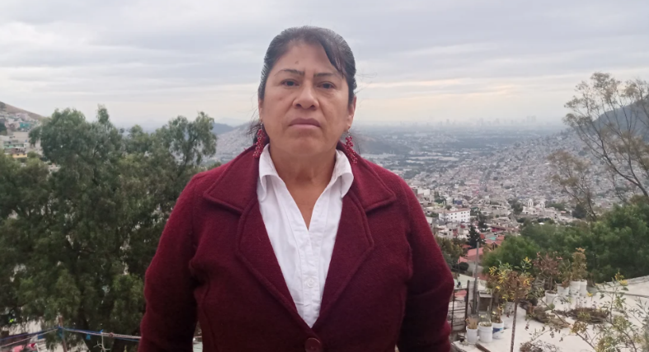

- Pedro Santos Velazco Reyes (náhuatl).
https://aprendeencasa.sep.gob.mx/multimedia/RSC//202012/202012-RSC-UZm0diyGlI-PedroSantosVelazcoReyesNahuatl.ogg

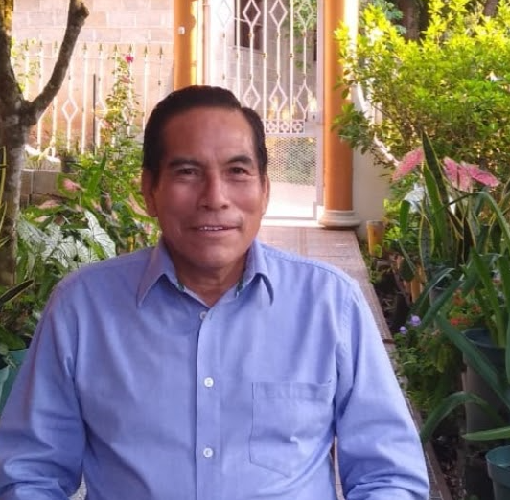

- Pedro Santos V. (Traducción del Náhuatl).
https://aprendeencasa.sep.gob.mx/multimedia/RSC//202012/202012-RSC-YOoz1XQ5eK-PedroSantosVelazcoReyesTraduccin.ogg

- “Un cuento de navidad”

Los cuentos no terminan ahí, y tenemos preparado una sorpresa muy especial con uno de los mejores y reconocidos cuentacuentos mexicano de literatura infantil, nuestro amigo, el Maestro Mario Iván Martínez, presentándoles un video que se titula “Una Navidad de Cuentos”. Puedes comenzar a verlo desde el Cortar del 2:20 a 2:52 y terminar en el 4:21 o bien si quieres verlo completo no hay problema.

“Una Navidad de Cuentos”. Con Mario Iván Martínez.
https://www.facebook.com/1795348320781107/videos/1898887377093867

Como pudiste observar es una sinopsis de una obra de teatro completa que dura 1 hora 30 minutos, del autor y maestro Mario Iván Martínez, en donde pudiste ver el gran trabajo realizado por rescatar una de las tradiciones más populares en nuestro país, la Navidad, como parte importante de la unión y convivencia entre los hombres.

Ha sido un año lleno de retos, para el equipo que hace posible “Aprender en casa II”, ha sido un gusto estar contigo este año, que tus sueños y deseos poco a poco se cumplan, Luz en la Inteligencia, Paz en el Corazón y Fuerza en la Voluntad.

Si te es posible consulta otros libros, platica en familia lo que aprendiste, seguro les parecerá interesante y te podrán decir algo más.

¡Buen trabajo!

Gracias por tu esfuerzo.

